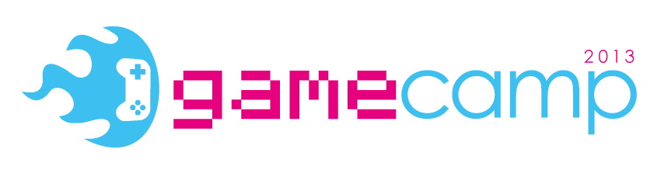
GameCamp 2013: Si gioca!
Dopo aver definito gli speech e i talk che animeranno la tre giorni di Rimini ecco tutti i dettagli sui tornei e la prova su strada di alcune importanti novità: Pro Evolution Soccer 2014, Diablo 3, Pikmin 3 e molti altri

A partire da venerdì 20 settembre la redazione di Fuorigio.co è in piene forze presso il Coconuts di Rimini non solo per rendervi partecipi degli speech ed i talk sul mondo dei videogiochi, ma anche per permettervi di provare alcune delle ultime, importanti, novità videoludiche presenti sul mercato.

Grazie alla partnership con Halifax potrete mettere le mani sul nuovo Pro Evolution Soccer 2014, due totem dedicati e dotati di 4 controller daranno vita a tantissime emozionanti sfide dirette permettendo di provare tutte le novità introdotte con il nuovo capitolo calcistico, completamente rinnovato e che promette battaglia al rivale di sempre.

Presente all’appello anche Activision Blizzard con le proprie postazioni a bordo delle quali potrete trovare l’attesissimo Diablo 3, dare prova del vostro essere impeccabili cecchini o abili nel corpo a corpo con i deathmatch di Call of Duty: Black Ops II o ancora scatenarvi un po’ con Skylanders Giants e Angry Birds Trilogy per Kinect.

Nintendo presente in forze con Pikmin 3, Animal Crossing: New Leaf e Mario Kart 7 per 3DS; ben tre le Xbox 360, grazie al supporto di Microsoft, dove confrontarvi con tutti i titoli principali della passata stagione: dovrete dimostrare tutta la vostra bravura nel tenere le curve in derapata su Forza Motorsport e dare fondo alle vostre più nascoste e dormienti tecniche di attacco e difesa con Halo 4 e Gears of War 3.

Per dimostrare di essere i numeri uno, gli ospiti del GameCamp avranno anche la possibilità di sfidarsi in tornei mozzafiato organizzati per intrattenere videogiocatori di qualsiasi età ed esperienza.

Si inizierà con la sfida 1 conto 1 in Mario Kart 7 su Nintendo 3DS, passando per la divertentissima caccia alle monete in New Super Mario Bros U., infine uno spazio per gli hardcore gamer con la più classica delle sfide: il deathmatch a squadre in Call of Duty Black Ops II nella formula 1 vs 1, senza dimenticare il fischio di inizio targato Pro Evolution Soccer 2014.

Le iscrizioni al GameCamp 2013 sono ancora aperte e assolutamente gratuite, per tutte le informazioni vi invitiamo a visitare il sito web ufficiale dell’evento: http://gamecamp.fuorigio.co/2013/

Fuorigio.co è un blog fatto di tante voci fuori dal coro. Parliamo di videogiochi in libertà, opinioni, spesso diverse, con la certezza di raccontare, ognuno con il suo stile e linguaggio, ciò che significa vivere con tutti i sensi un’opera d’arte.

BlogFest è l’evento che riunisce, ogni anno, tutto ciò che in Italia gravita attorno alle community della rete, che abbiano origine dai blog, da Facebook, da Twitter, dalle chat e dai forum e da qualsiasi altra forma sociale di comunicazione. Tra gli appuntamenti: conferenze, dibattiti, installazioni, presentazioni, concerti, premiazioni, giochi. Un grande spazio di socializzazione all’aperto, ad ingresso gratuito, nel quale incontrarsi, conoscere i protagonisti della rete.

INFO: siamo a vostra totale disposizione via mail all’indirizzo redazione@fuorigio.co

